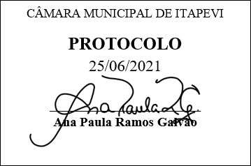
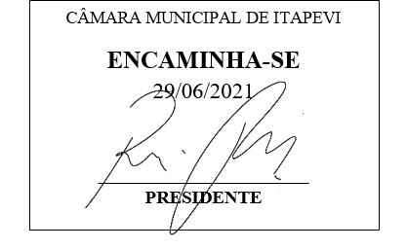
INDICAÇÃO nº1598/2021
Súmula: Solicita providências do Executivo junto a Secretaria de Segurança e Mobilidade Urbana - Sr. Mantovani Franco, para que realize a implantação de um Ponto de Ônibus com cobertura na Av. Cesário de Abreu, em frente ao número 655, Centro, neste Município.
INDICO à Mesa, na forma regimental vigente, que seja oficiado ao Excelentíssimo Igor Soares, Prefeito Municipal, para que solicite providências junto a Secretaria de Segurança e Mobilidade Urbana para que realize a implantação de um abrigo de ponto de ônibus com cobertura na Av. Cesário de Abreu, em frente ao número 655, Centro, neste Município.
JUSTIFICATIVA
Senhor Presidente,
Senhores Vereadores,
Senhoras Vereadoras.

Comerciantes da área em questão me procuraram solicitando a realização da benfeitoria supracitada. Segundo os mesmos o local em questão não possui ponto, fato que acaba prejudicando principalmente quem utiliza o transporte coletivo para ir ao trabalho, pois em períodos chuvosos os mesmos são prejudicados. Tendo em vista que acabam os veículos estacionando na avenida em frente ao ponto atrapalhando os transeuntes tem que ficar na rua aguardando o ônibus, colocando em risco a segurança dos mesmos, podendo ocasionar futuros sinistros.
Sendo assim, acredito que a colocação de um ponto com cobertura será importante para todos e evitará problemas como o citado acima.
Sem mais para o momento, peço para que incluam o pedido no cronograma de benfeitorias.
Sala das Sessões Bemvindo Moreira Nery, 24 de junho de 2021.
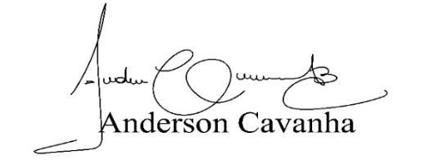
(Bruxão Cavanha – PL)
Vereador

